Press Release 2018

Victoria + Albert, trendsetter per il 2018.

Pioniera da sempre nell’anticipazione di tendenze e attiva nella realizzazione di iniziative speciali, - dagli eventi organizzati in collaborazione con Culture Club Selection con ospiti come Nanda Vigo e Giulio Iacchetti, alla definizione delle palette colori del 2018-19 con Color Hive, fino alla collaborazione con i designer italiani Meneghello e Paolelli Associati - Victoria + Albert ha in serbo per il prossimo anno affascinanti novità. Ce le racconterà tutte ad aprile in occasione del Fuorisalone e del Salone Internazionale del Bagno a Milano.

Victoria + Albert in veste di trend setter punta sull’evoluzione del design industriale; da uno stile più minimalista ed essenziale ad uno più accogliente e warm, anche grazie all’ausilio di luci soffuse, metalli dai colori caldi e piastrelle di gradi dimensioni.
L’azienda è certa che la sempre crescente necessità di uno spazio in stile SPA con colori tenui e rilassanti per la cura di sé sia in aumento, confermata da un incremento del 269% sul social pinterest; mentre si conferma ai primi posti la preferenza per un design transizionale, dove lo stile tradizionale incontra quello moderno.
L’importanza dell’ambiente bagno poi, sta subendo una fondamentale evoluzione: all’interno della casa non rappresenta più un luogo dove occuparsi rapidamente della propria igiene ma un vero e proprio luogo da vivere, un habitat nel quale farsi coccolare e coccolare.

Oggi l’ispirazione nasce dai boutique hotels e dalle SPA, mixano elementi d’arredo avvolgenti e soffici, complementi intimi e rassicuranti, tessuti preziosi e vanity units per la cura della bellezza. Sotto alcuni spunti tratti da immagini di ambienti realizzati con i prodotti Victoria Albert e rappresentativi delle tendenze 2018.

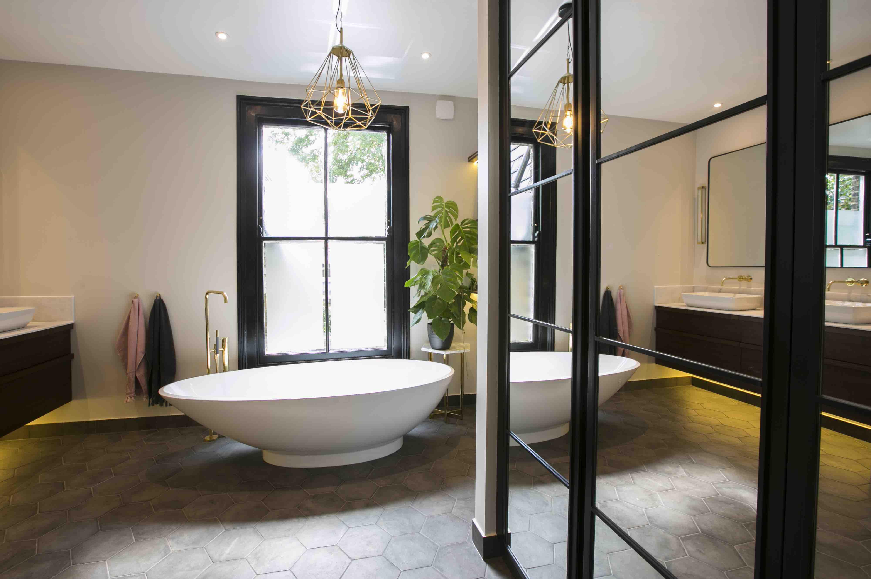
Case study credit: Otta Design

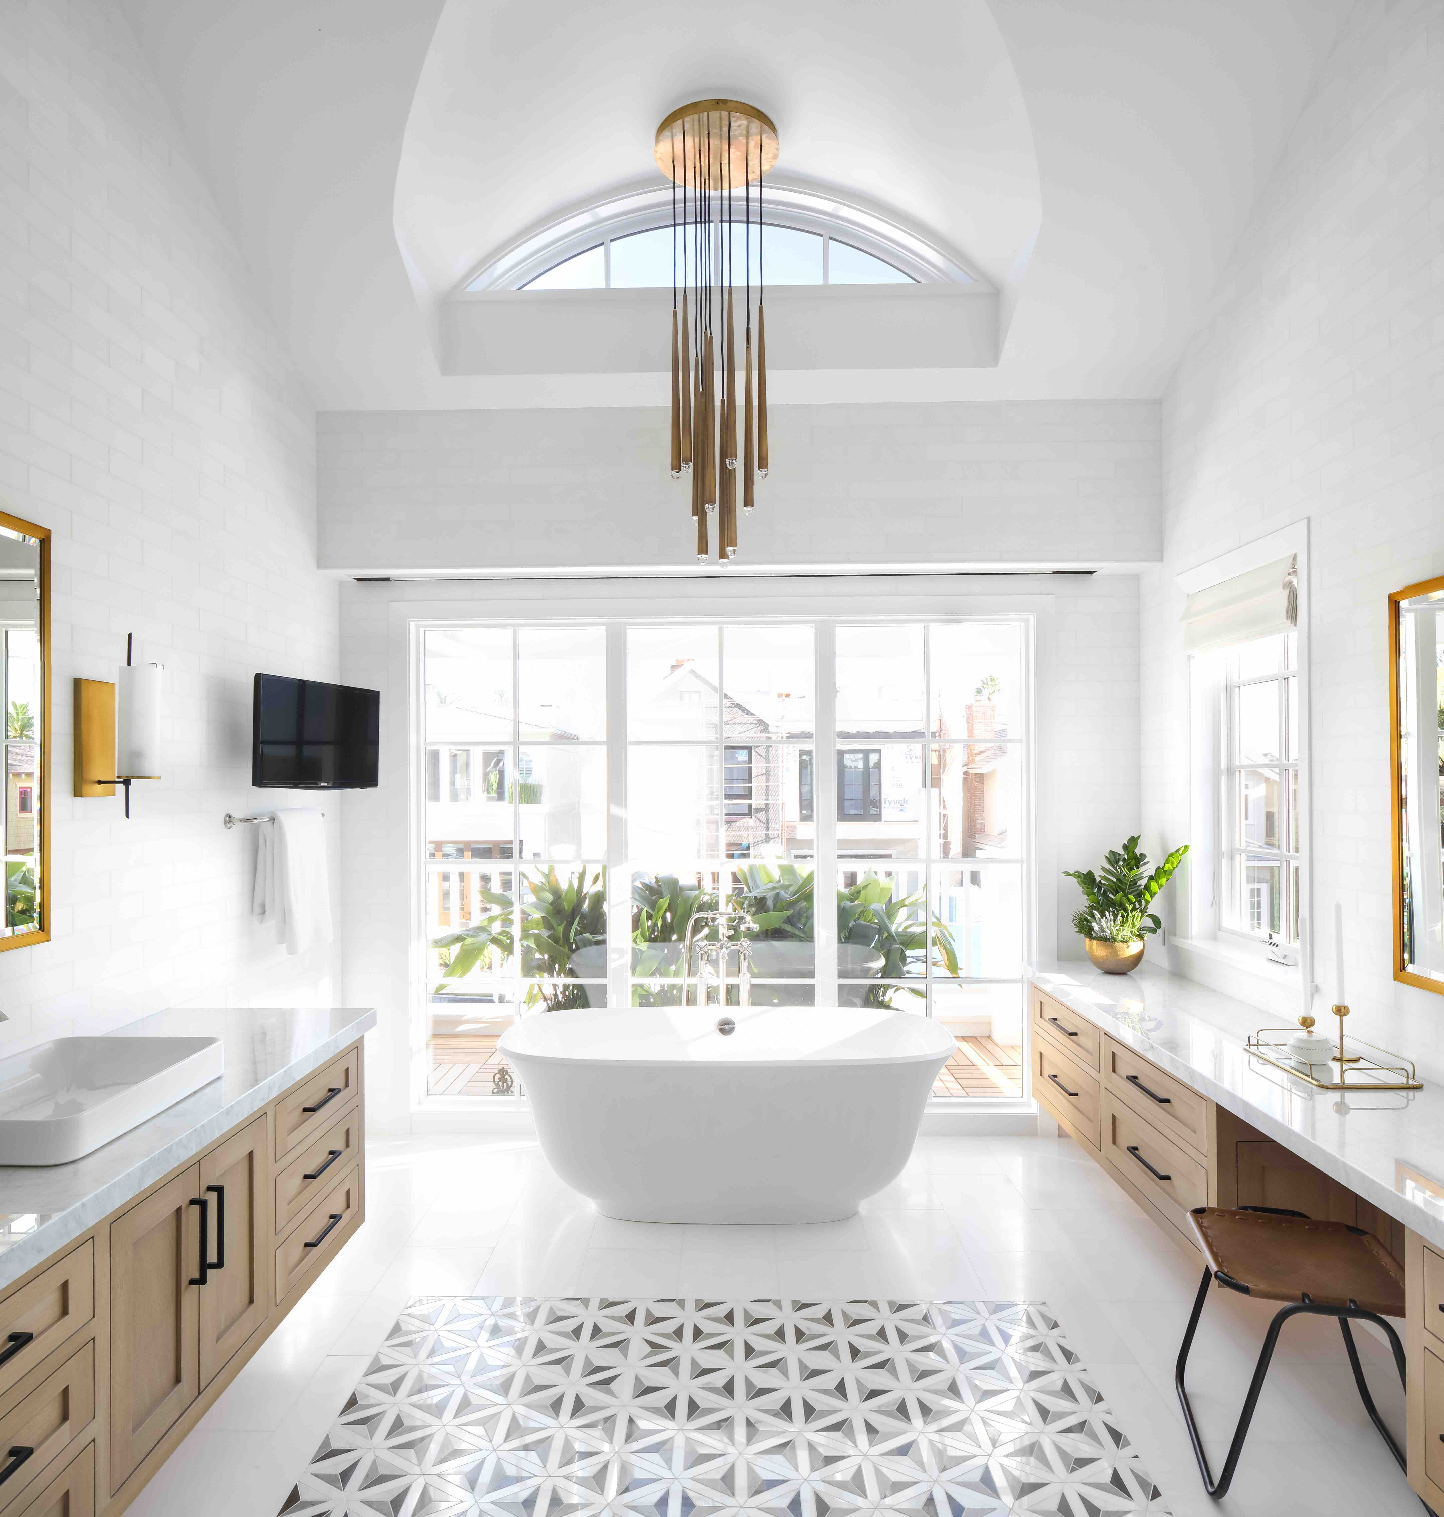
Amiata Case study credit: Lindye Galloway

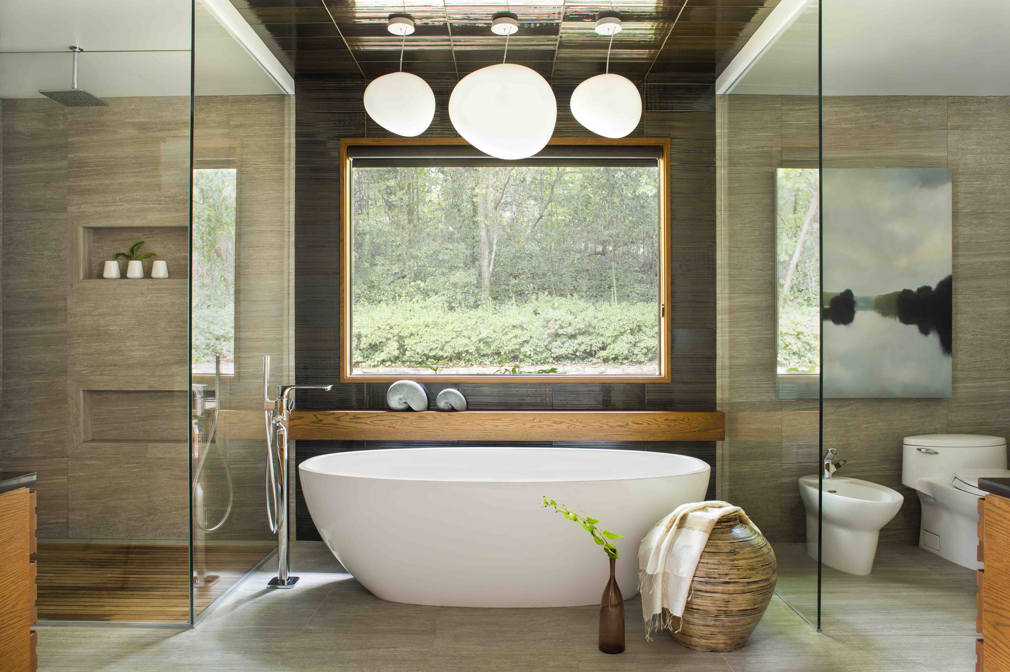
Case study credit: Barcelona Rabaut Design

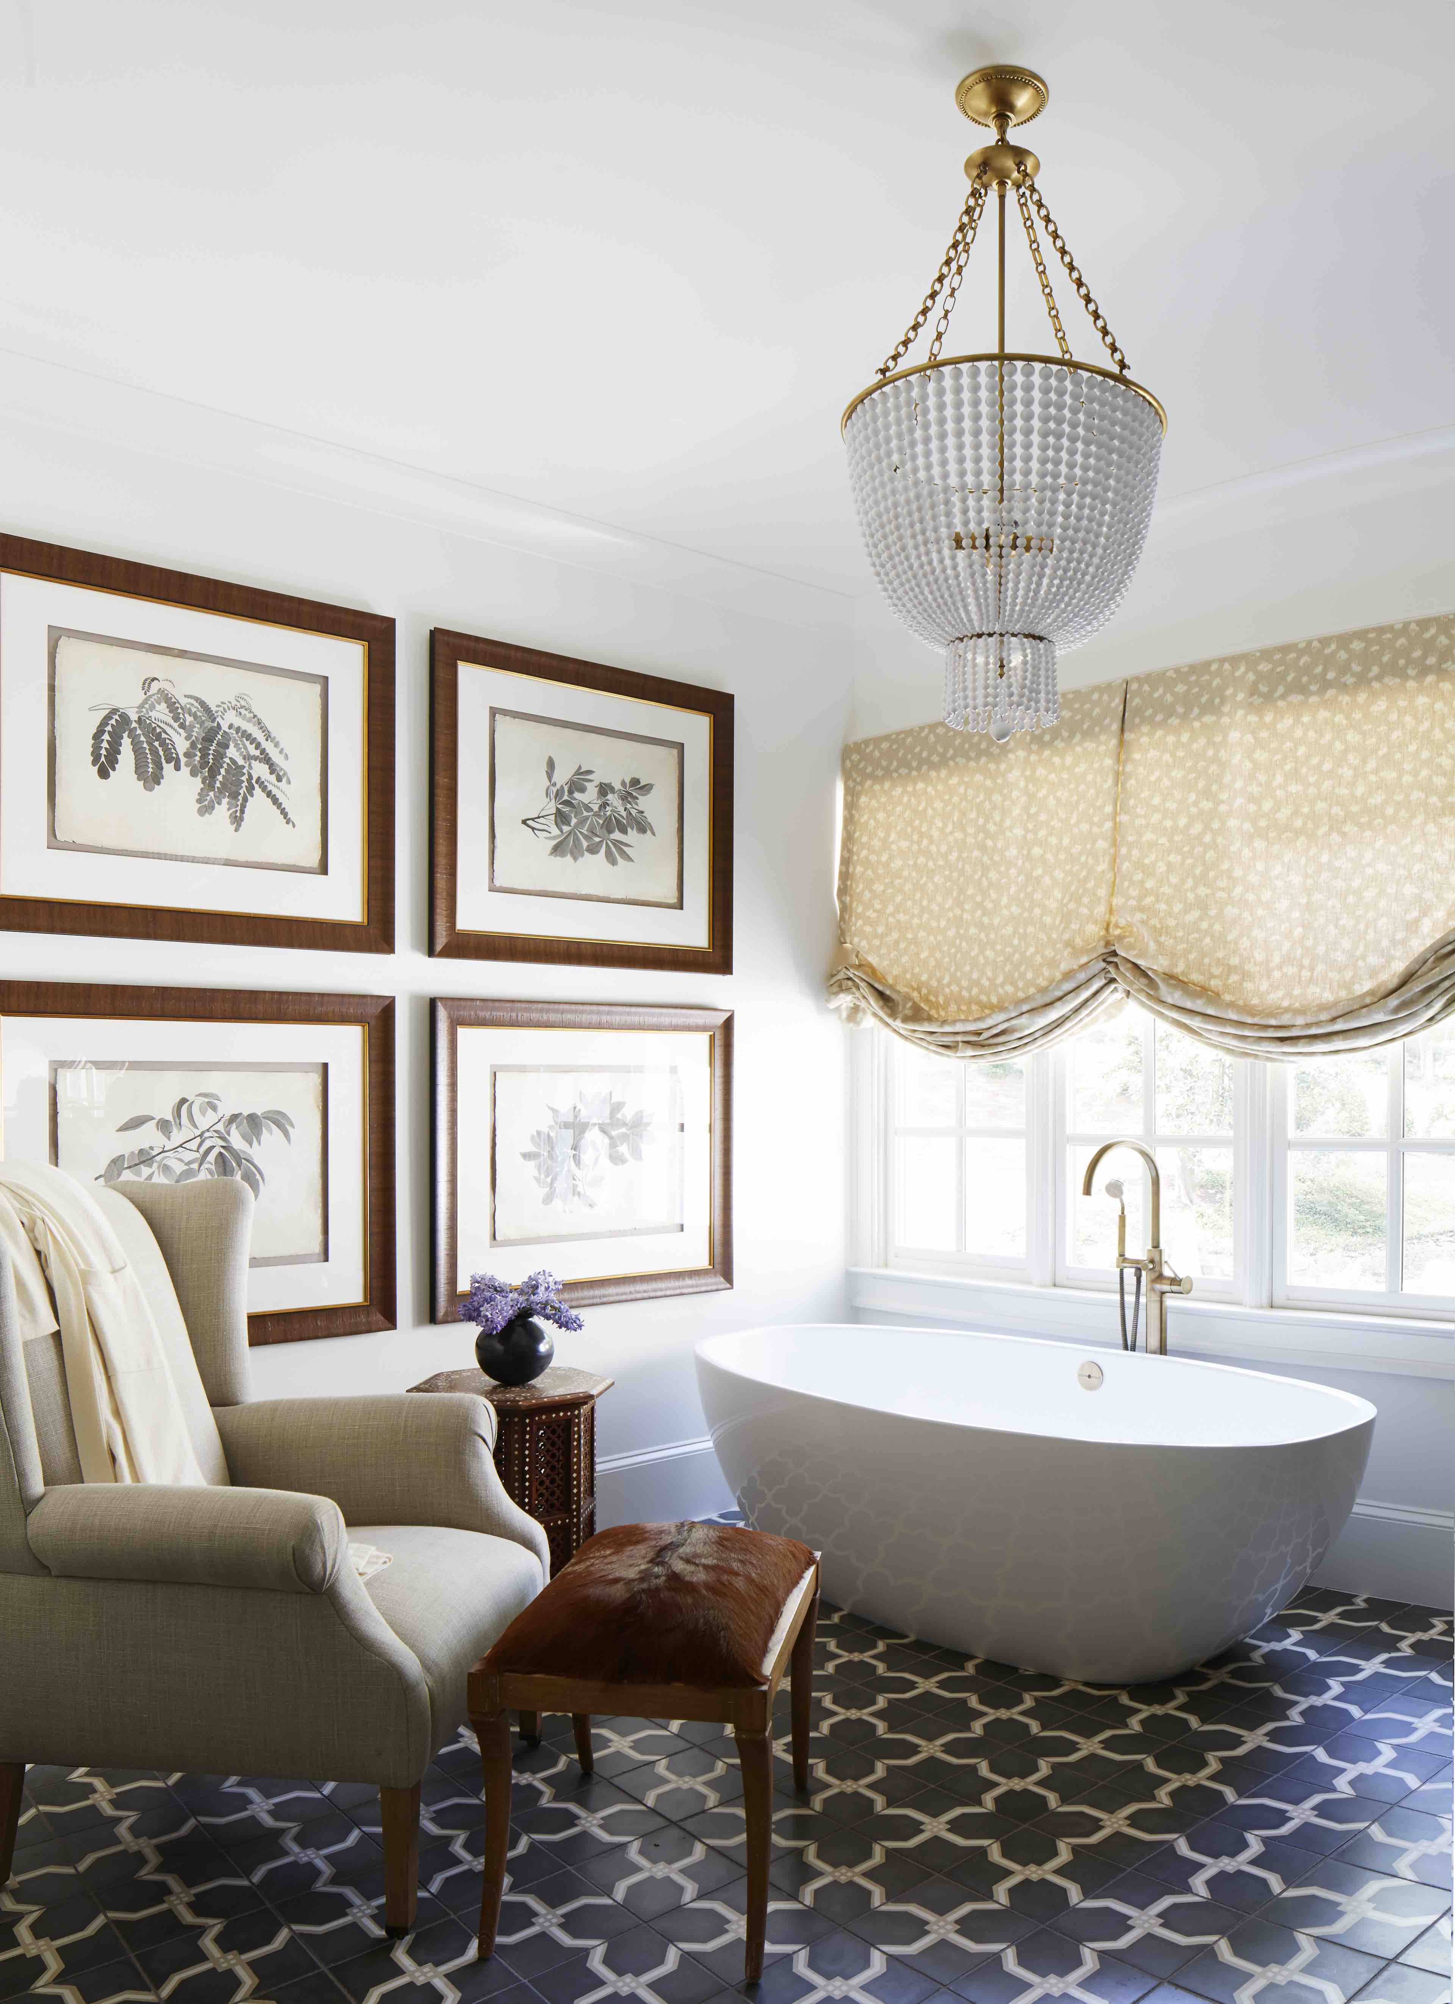
Barcelona Credit Sheyleyn Woodberry

www.vandabaths.com

